Projekt zespołowy
Szczegółowa dokumentacja architektoniczna

Wirtualna Przymierzalnia

Monika Kogut
Marta Kornaszewska

18.12.2014 r.

Nazwa projektu | Wirtualna Przymierzalnia
Tytuł | Szczegółowa dokumentacja architektoniczna
Temat | Szczegółowa dokumentacja architektoniczna aplikacji Wirtualna Przymierzalnia
Autorzy | Monika Kogut, Marta Kornaszewska
Nazwa pliku | Wirtualna_Przymierzalnia_szczegolowa_architektura.pdf
Wersja | 2.0 | Status | gotowy
Data utworzenia | 26-11-2014 | Ostatnia modyfikacja | 18-12-2014 10:00
Streszczenie | Dokument przedstawia szczegółową architekturę aplikacji Wirtualna przymierzalnia. Opisano poszczególne komponenty oraz przypadki użycia . Dokładnie objaśniono wszystkie klasy wchodzące w skład projektu.
Akceptacja | TAK

Spis treści
1 Wstęp 4
1.1 Cel dokumentu 4
1.2 Historia wersji dokumentu 4
2 Architektura Systemu 5
3 Architektura Aplikacji 5
3.1 Wzorzec projektowy MVVM 5
3.2 Architektura Komponentów 6
4 Przypadki użycia 7
4.1 Użytkownik aplikacji 7
4.2 KinectService 8
5. Diagramy klas 9
5.1 Warstwa View 9
5.2 Warstwa View-Model 11
5.3 Warstwa Model 13

1 Wstęp
Poniższy dokument jest dokumentacją techniczną aplikacji Wirtualna przymierzalnia.

1.1 Cel dokumentu
Dokument przedstawia szczegółową architekturę aplikacji Wirtualna Przymierzalnia. W dokumencie opisano zarówno architekturę fizyczną, jak i logiczną. Przedstawiono poszczególne komponenty oraz przypadki użycia.

1.2 Historia wersji dokumentu
Wersja | Data | Autor | Wprowadzone zmiany
v. 0.1 | 26/11/2014 | Monika Kogut | Wstępna wersja dokumentu
v. 0.2 | 26/11/2014 | Monika Kogut | Dodanie informacji wstępnych dotyczących dokumentu, opis abstrakcji komponentów.
v. 1.0 | 27/11/2014 | Monika Kogut | Opis architektury aplikacji, architektury systemu oraz przypadków użycia. Wersja wstępnej dokumentacji technicznej.
v. 1.1 | 8/12/2014 | Marta Kornaszewska | Dodanie diagramów klas
v. 1.2 | 10/12/2014 | Marta Kornaszewska | Dodanie opisu klas modułu Model
v. 1.3 | 11/12/2014 | Monika Kogut | Dodanie opisu klas modułu View
v. 1.4 | 11/12/2014 | Marta Kornaszewska | Dodanie opisu klas modułu Model-View
v. 1.5 | 14/12/2014 | Marta Kornaszewska | Uaktualnienie diagramów klas
v. 1.6 | 15/12/2014 | Marta Kornaszewska | Uzupełnienie opisu klas modułu Model-View
v. 2.0 | 17/12/2014 | Monika Kogut | Naniesienie poprawek

2 Architektura Systemu
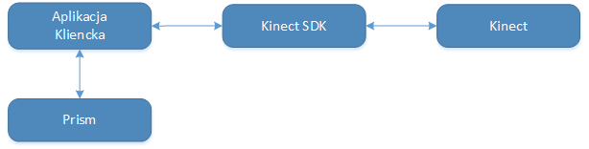
Obraz 1: Architektura Systemu aplikacji Wirtualna przymieżalnia
Podstawowy model aplikacji składa się z aplikacji klienckiej, Kinect SDK oraz z urządzenia Kinect. Dodatkowo używana jest biblioteka Prism.
Aplikacja kliencka dostarcza użytkownikowi interfejs graficzny. Użytkownik steruje aplikacją za pomocą gestów rozpoznawanych i obsługiwanych przez wewnętrzne komponenty.
Kinect SDK dostarcza aplikacji klienckiej API, dzięki którym możliwe jest pobieranie danych z Kinecta. Mechanizmy nie są jednak ograniczone wyłącznie do odczytu, dzięki API można także wysyłać dane do urządzenia, co umożliwia przykładowo kalibrację obrazu kamery.
Kinect udostępnia przez API dane odczytane ze sprzętu. Możliwe jest uzyskanie danych dotyczących obrazu, szkieletu, głębokości, dźwięku oraz innych.
Biblioteka Prism dostarcza mechanizmy pośredniczenia między widokiem aplikacji a jej warstwą logiczną. Stanowi tym samym część warstwy pośredniczącej między tymi dwoma komponentami, co opisane zostało w sekcji 3.1.
Celem projektu jest implementacja Aplikacji klienckiej, której szczegółowa architektura i komponenty opisane są poniżej.

3 Architektura Aplikacji

3.1 Wzorzec projektowy MVVM
Obraz 2: MVVM
Aplikacja zaprojektowana została w oparciu o wzorzec projektowy Model-View-ViewModel. Zapewnia on separację widoku od modelu.
View, czyli widok obejmuje wizualną część implementacji, czyli wszystkie okna oraz kontrolki, a także tak zwany code-behind. Zastosowanie wzorca MVVM nie oznacza rezygnacji z code-behind. Wręcz przeciwnie. Wszelkie zmiany widoku, których nie można uzależnić od Modelu, umieszczone muszą być w kodzie kontrolki. W większości właściwości widoku zależą od danych zawartych w modelu, do których nie ma bezpośredniego dostępu. Dostarczane są one przez View-Model.
Warstwę pośredniczącą między widokiem a modelem stanowi View-Model. Udostępnia on widokowi dane z modelu poprzez mechanizm Bindingu, a także uaktualnia model, jeśli właściwości te zmienione zostaną w widoku. Dzięki temu możliwe jest sterowanie widokiem bez potrzeby bezpośredniego dostępu do jego instancji. Zmiana widoku może wywołać zmianę zachowania aplikacji dzięki interfejsowi ICommand zawartym w bibliotece Prism. Umożliwia on wywoływanie metod na View-Modelu, kiedy widok odbierze przypisany metodom Event.
Model stanowią pozostałe klasy aplikacji. Zawierają one informacje oraz obiekty używane w programie. View-Model oraz Model mają nieograniczone możliwości komunikacji między sobą. Najczęściej dzieje się to jednak przez notyfikację z Modelu do View-Modelu o Evencie.

3.2 Architektura Komponentów
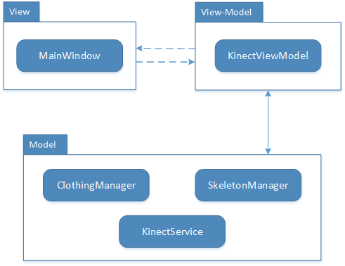
Obraz 3: Architektura Komponentów
Głównym komponentem modułu widoku jest okno główne aplikacji. Zawiera ono wszystkie kontrolki używane przez użytkownika, obraz z kamery Kinecta, a także wszystkie elementy garderoby, które użytkownik wybierze. Umożliwia ono także wyświetlenie pomocniczych elementów przydatnych podczas implementacji, takich jak szkielet użytkownika, czy odpowiednie notyfikacje o przechwyconych Eventach.
View-Model zawiera klasę główną programu, jaką jest KinectViewModel. Pośredniczy ona między oknem głównym a klasami zawierającymi dane aplikacji. View-Model zawiera także kilka pomocniczych klas, które pośredniczą między innymi komponentami. Szerszy opis wszystkich klas zawierać będzie sekcja opisu klas aplikacji.
Model obejmuje klasy zawierające dane, a także całą grupę managerów, zarządzających tymi danymi i przekazujących je do View-Modelu.
- SkeletonManager - jest klasą pomocniczą. Odpowiedzialny jest za obsługę szkieletu użytkownika przeznaczonego do debugowania aplikacji.
- KinectService - odpowiedzialny jest za obsługę strumieni odczytywanych z urządzenia Kinect.
- ClothingManager - zarządza kolekcjami ubrań oraz elementami wybranymi przez użytkownika. Uaktualnia ich położenie na ekranie i reaguje na zachowanie użytkownika.

4 Przypadki użycia

4.1 Użytkownik aplikacji
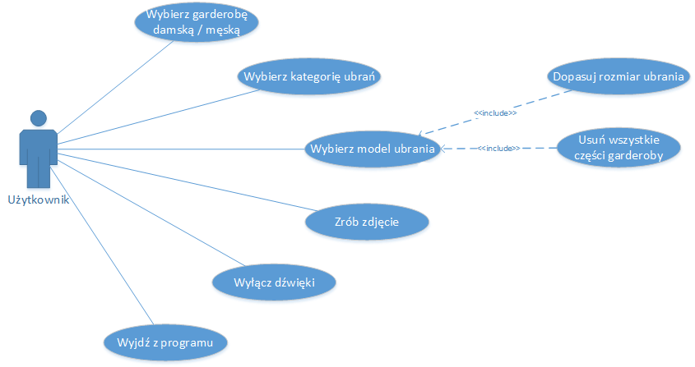
Obraz 4: Przypadki użycia dla użytkownika aplikacji
Aplikacja daje użytkownikowi szereg możliwości. Możliwy jest wybór garderoby damskiej lub męskiej.
Oddzielnie dla garderoby męskiej i damskiej dostępne są kategorie ubrań, takie jak nakrycia głowy, nakrycia wierzchnie, buty, paski itp.
Z każdej kategorii użytkownik ma możliwość wybrania po jednym elemencie.
Wybrane części garderoby można dopasować do swoich wymiarów, odpowiednio poszerzając lub zwężając ubranie.
Jeśli wybrany zestaw nie będzie odpowiadać użytkownikowi, ma on możliwość usunięcia wszystkich wybranych ubrań.
Jeśli użytkownik uzna wybrany zestaw za godny zapamiętania, ma on możliwość zrobienia sobie zdjęcia w wybranych częściach garderoby.
Po wybraniu modelu ubrania użytkownika ma możliwość przejścia do sklepu internetowego, w którym daną rzecz będzie mógł nabyć.
Po przejściu do sklepu internetowego użytkownik wybiera rozmiar ubrania.
Po wybraniu rozmiaru, dostępna jest opcja zakupu wybranego ubrania.
Jeśli wbudowane dźwięki będą uciążliwe dla użytkownika, aplikacja umożliwia mu wyłączenie notyfikacji głosowych.
Ostatnią, oczywistą funkcją jest opuszczenie programu.

4.2 KinectService
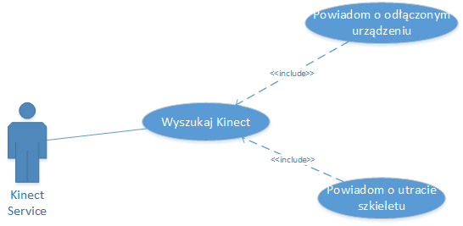
Obraz 5: Przypadki użycia dla KinectService
Głównym zadaniem serwisu jest notyfikacja użytkownika o wszelkich błędach. Aby umożliwić notyfikacje, KinectService wyszukuje Kinecta, umożliwiając kolejne przypadki użycia.
Serwis wyśle użytkownikowi notyfikację, kiedy zauważy odłączenie urządzenia. Będzie wtedy sprawdzać nieustannie, czy urządzenie jest już dostępne. Kiedy sensor zostanie podłączony, użytkownik przestanie być notyfikowany o błędzie.
Kiedy szkielet użytkownika zostanie utracony, KinectService wyśle odpowiednią notyfikację. Podobnie jak w przypadku odłączenia Kinecta, dostępność danych będzie sprawdzana, a notyfikacje przestaną być wysyłane w momencie otrzymania danych o szkielecie.

5. Diagramy klas
Na poniższym schemacie przedstawiono wszystkie najważniejsze klasy, z jakich składa się projekt.

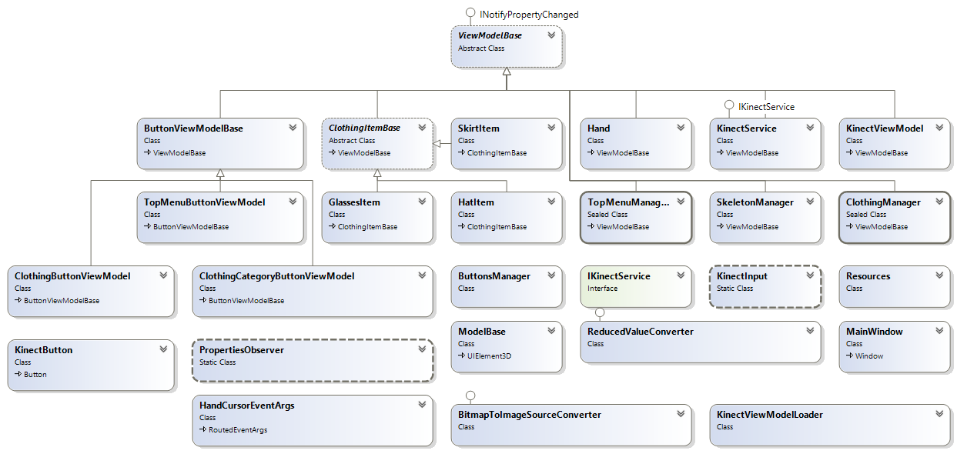

5.1 Warstwa View
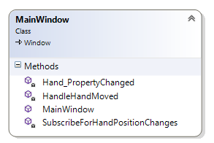
- MainWindow – główna klasa implementująca moduł View. Trzyma i na bieżąco aktualizuje wszystkie wizualne elementy. Wyświetla między innymi obraz z Kinecta, kursor, przyciski oraz pozostałe wizualne elementy widoczne na ekranie. W trybie Debug pokazuje także wykryty szkielet użytkownika.
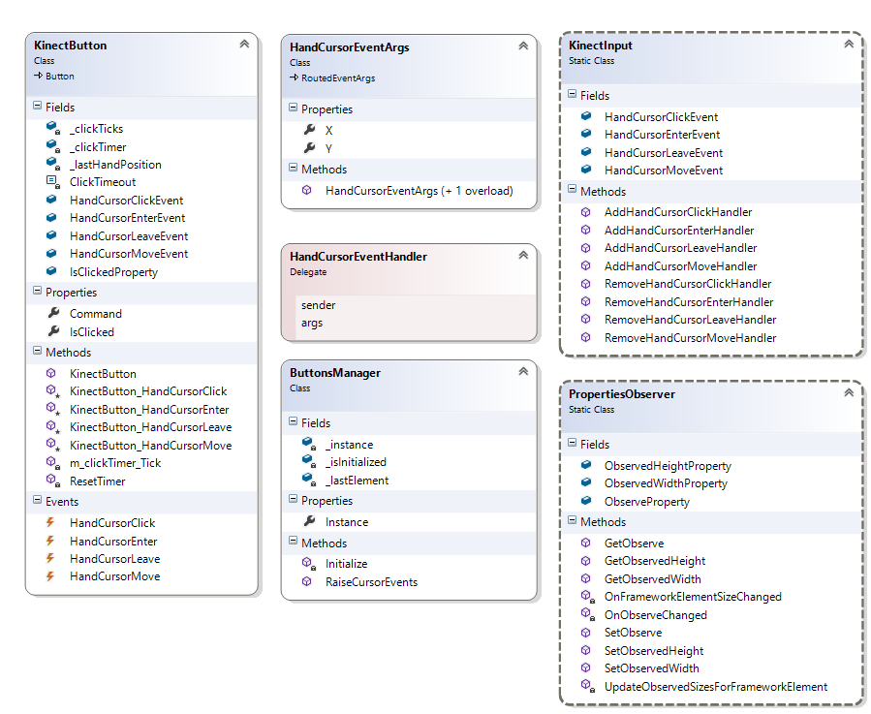
- KinectButton – klasa reprezentująca przycisk odpowiadający na zdarzenia pochodzące z Kinecta. Implementuje zdarzenia odpowiedzialne za akcje najechania kursorem na przycisk, poruszania kursorem po przycisku, opuszczeniem obszaru przycisku przez kursor oraz kliknięcia w przycisk. Definiuje również czas, po jakim przycisk uznawany jest za przyciśnięty. Zawiera właściwość mówiącą, czy dany przycisk został kliknięty.
- HandCursorEventArgs - klasa argumentów przekazywanych podczas Eventu związanego z kursorem. Umożliwia przekazanie współrzędnych kursora.
- KinectInput - klasa rejestrująca i usuwająca Eventy związane z ruchem kursora. Obsługuje zdarzenia takie jak: wejście kursora w obszar kontrolki, poruszenie kursorem w obszarze kontrolki, opuszczenie przez kursor kontrolki oraz gest kliknięcia.
- ButtonsManager – klasa odpowiedzialna za kursor. Implementuje wzorzec projektowy singleton, dzięki czemu w całym projekcie istnieje tylko jedna instancja klasy. Zapewniony jest globalny dostęp do stworzonego obiektu. Zawiera metodę, która wywołuje zdarzenia związane z kursorem.
- PropertiesObserver - klasa pomocnicza służąca do aktualizowania właściwości, których nie można obsłużyć za pomocą operacji Binding. Odpowiada między innymi za właściwości takie jak wysokość czy szerokość kontrolki.

5.2 Warstwa View-Model
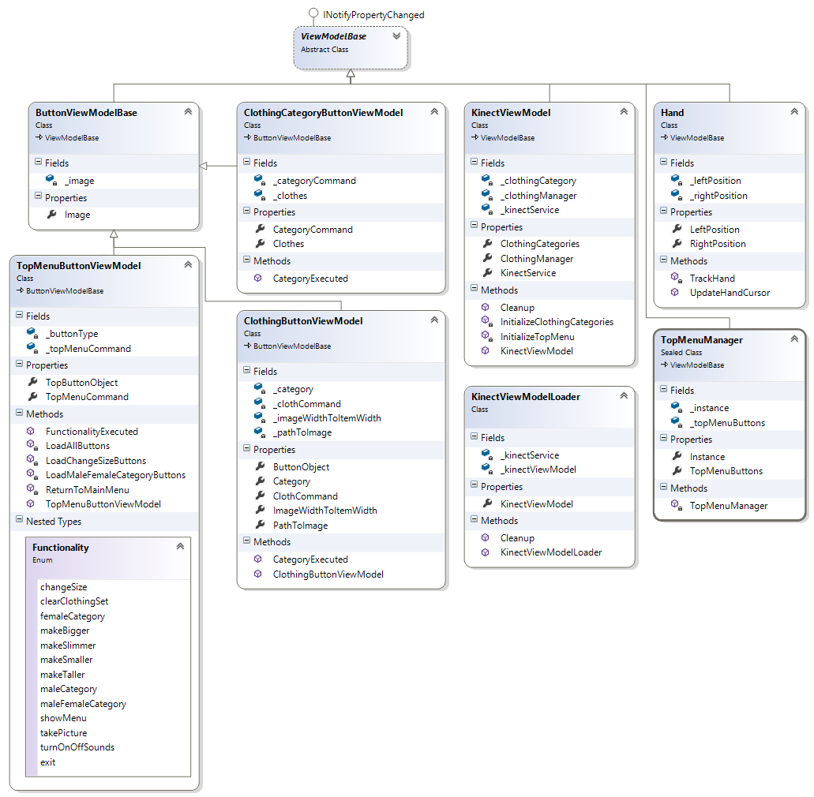
- ViewModelBase – klasa bazowa dla modułu view-model. Implementuje interfejs INotifyPropertyChanged, dzięki czemu warstwa prezentacji (view) jest informowana, że model uległ zmianie.
- Hand – klasa reprezentująca kursor, jakim użytkownik posługuje się w aplikacji. Zawiera informacje o pozycjach lewej i prawej dłoni. W klasie zaimplementowana jest metoda uaktualniająca pozycję dłoni na ekranie oraz metoda umożliwiająca śledzenie części szkieletu.
- KinectViewModel – klasa zapewniająca dostęp do menadżera ubrań oraz kolekcji z kategoriami ubrań. Inicjalizuje obiekt klasy KinectService. Tworzy wszystkie obiekty przycisków z kategoriami ubrań, które będą wyświetlane na ekranie oraz odpowiadające im przyciski z ubraniami.
- KinectViewModelLoader – klasa inicjalizująca obiekt typu KinectViewModel
- ButtonViewModelBase – klasa bazowa dla obiektów prezentowanych przez klasy ClothingButtonViewModel oraz ClothingCategoryButtonViewModel. Zapewnia dostęp do obrazka wyświetlanego na przycisku.
- ClothingButtonViewModel – klasa reprezentująca przyciski z ubraniami w danej kategorii. Zapewnia dostęp do oryginalnej ścieżki do modelu ubrana, typu wybranego ubrania, wielkości będącej proporcją szerokości obrazka do specyficznej szerokości części stroju (w przypadku kapeluszy jest to obwód głowy, natomiast dla spódnic jest to obwód pasa). Implementuje również metodę, która umożliwia interakcję między widokiem a viev-modelem. Po wystąpieniu zdarzenia Click, metoda uaktualnia listę wszystkich wybranych części garderoby i wyświetla model wybranego ubrania na ekranie.
- ClothingCategoryButtonViewModel – klasa reprezentująca przyciski z kategoriami ubrań. Zawiera listę modeli ubrań w aktualnie wybranej przez użytkownika kategorii. Implementuje metodę, która umożliwia interakcję między widokiem a viev-modelem. Po wystąpieniu zdarzenia Click, metoda uaktualnia wyświetlane na ekranie przyciski z modelami ubrań na takie, które są powiązane z aktualnie wybraną przez użytkownika kategorią.
- TopMenuButtonViewModel – klasa reprezentująca przyciski znajdujące się w górnym menu aplikacji. Zawiera właściwość dającą dostęp do informacji o funkcjonalności, jaką zapewnię dany przycisk oraz wyliczenie ze wszystkimi możliwymi funkcjami. Implementuje metody uaktualniające listę wyświetlanych przycisków na ekranie oraz realizujące poszczególne funkcje, takie jak ręczne zmienianie rozmiarów ostatnio wybranej części garderoby przez użytkownika, usuwanie przymierzanego zestawu ubrań, wybieranie między kategorią damską i męską, wykonywanie zdjęcia użytkownika w całym stroju, a także włączenie lub wyłączenie dźwięków i wyjście z programu.
- TopMenuManager - klasa będąca menadżerem przycisków górnego menu. Implementuje wzorzec projektowy singleton, dzięki czemu w całym projekcie istnieje tylko jedna instancja klasy. Do stworzonego obiektu klasy zapewniony jest globalny dostęp. Klasa zawiera kolekjcę przycisków, które aktualnie są wyświetlane w górnym panelu na ekranie.

5.3 Warstwa Model
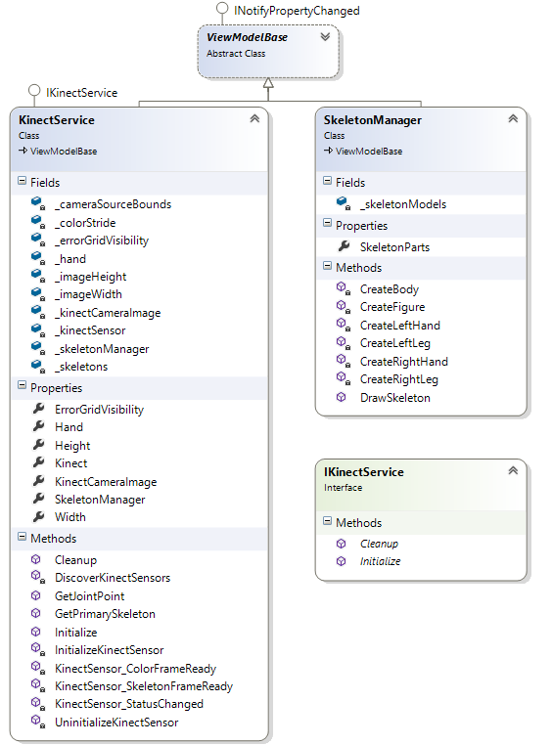
- IKinectService – Interfejs zawierający metody implementowane przez KinectService.
- KinectService – klasa implementująca interfejs IKinectService. Instancja klasy odpowiedzialna jest za pobieranie, aktualizację i przetwarzanie danych pobieranych z Kinecta. Inicjalizuje instancję sensora w programie, a także obsługuje Eventy przychodzące z Kinecta. Służy także do znalezienia szkieletu znajdującego się najbliżej kamery, a także do mapowania punktów szkieletu do właściwej przestrzeni.
- SkeletonManager – klasa będąca menadżerem części szkieletu. Implementuje metody, które tworzą części ciała: ręce, nogi, tułów. Zawiera również właściwość dającą dostęp do połączonych ze sobą wszystkich części ciała.
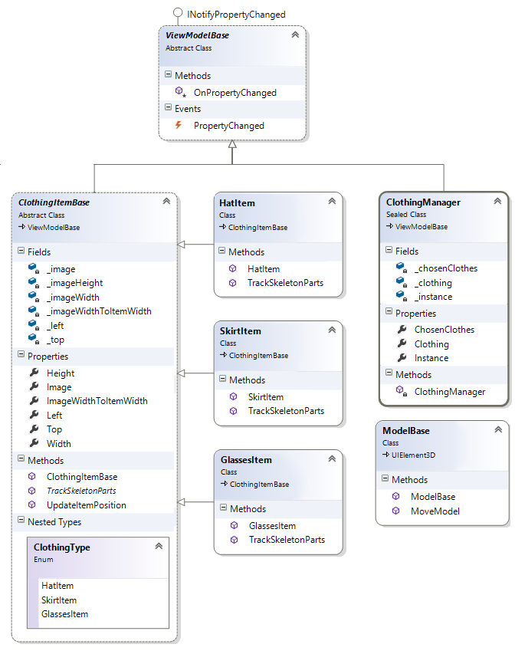
- ClothingItemBase – klasa abstrakcyjna reprezentująca pojedynczą część garderoby. Trzymany jest w niej model danego ubrania. Zawiera właściwości dające dostęp do wysokości i szerokości modelu oraz jego pozycji od góry i od lewej strony ekranu. Również znajdują się w niej informacje o kategorii, do której należy dane ubranie oraz wielkości, która jest proporcją szerokości obrazka do specyficznej szerokości części stroju (w przypadku kapeluszy jest to obwód głowy, natomiast dla spódnic jest to obwód pasa). W klasie zaimplementowana jest metoda uaktualniająca pozycję ubrania na ekranie oraz zadeklarowana jest abstrakcyjna metoda umożliwiająca śledzenie części szkieletu. Klasa zawiera wyliczenie z wszystkimi dostępnymi typami ubrań.
- HatItem – klasa dziedzicząca po ClothingItemBase, która reprezentuje obiekty kapeluszy. Implementuje metodę śledzącą pozycję głowy oraz ramion.
- SkirtItem - klasa dziedzicząca po ClothingItemBase, która reprezentuje obiekty spódnic. Implementuje metodę śledzącą pozycję głowy, stóp oraz kręgosłupa.
- GlassesItem - klasa dziedzicząca po ClothingItemBase, która reprezentuje obiekty okularów. Implementuje metodę śledzącą pozycję głowy oraz ramion.
- ClothingManager – klasa będąca menadżerem kolekcji ubrań. Implementuje wzorzec projektowy singleton, dzięki czemu w całym projekcie istnieje tylko jedna instancja klasy. Zapewniony jest globalny dostęp do stworzonego obiektu. Klasa zawiera dwie kolekcje ubrań. Pierwsza z nich przechowuje części garderoby z aktualnie wybranej kategorii, natomiast druga składa się z wybranych ubrań, gotowych do nałożenia na szkielet.
- ModelBase – klasa reprezentująca modele ubrań w 3D. Zapewnia metodą aktualizującą pozycję modeli na ekranie.

